Для выполнения лабораторной работы использовался язык Java. Для обработки исходных изображений были использованы средства стандартных библиотек.

Работа с приложением:

1. Кликнуть на кнопку Choose image, далее в открывшемся диалоге проводника выбрать нужный графический файл и кликнуть по него два раза или нажать кнопку Save. Произойдёт загрузка и отображение выбранного файла
2. Выбрать один из трёх методов обработки изображений (Sharpness – повышение резкости, Linear contrasting – линейное контрастирование, Equalize – эквализация гистограммы), кликнув на соответствующую кнопку с названием метода. Для того, чтобы изменить степень повышения резкости, нужно воспользоваться ползунком под кнопкой Sharpness (значение 1 по умолчанию).
3. Справа от исходного изображения появится его обработанный аналог.
4. Обработанное изображение будет сохранено в директории исходного изображения. Название нового изображения будет сформировано путём конкатенации названия метода и названия исходного изображения. Например, linearMyOldImage.jpg.

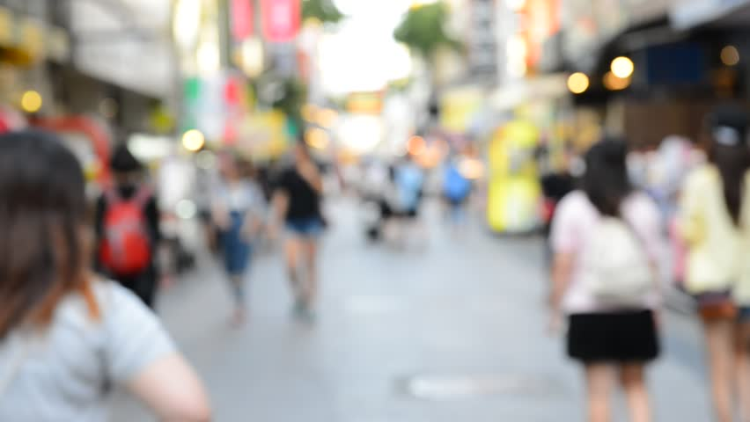Для проверки высокочастотных фильтров (увеличение резкости) использовались размытые изображения. Для того, чтобы повысить резкость исходного изображения, к нему применяется 3x3 фильтр. В зависимости от значений фильтра, можно изменять степень повышения резкости. Однако при очень больших значениях, мы будем получать засвеченные изображения.

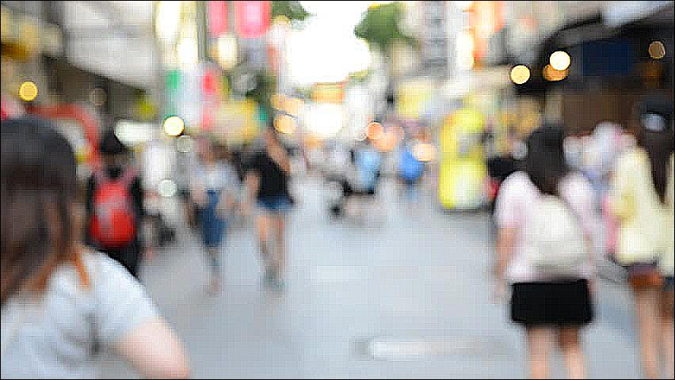

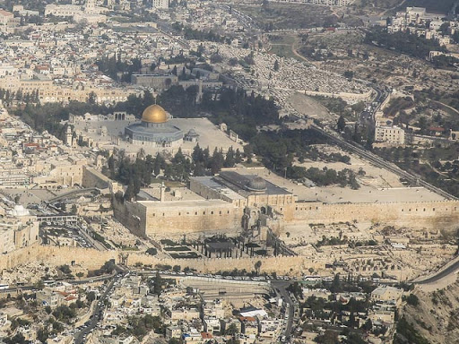С помощью линейного контрастирования и эквализации гистограммы можно повышать контрастность изображений. Для проверки этих методов использовались низкоконтрастные изображения

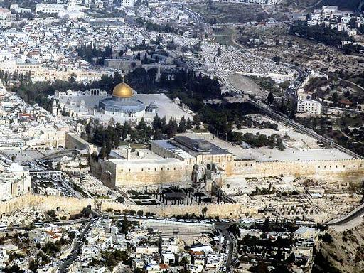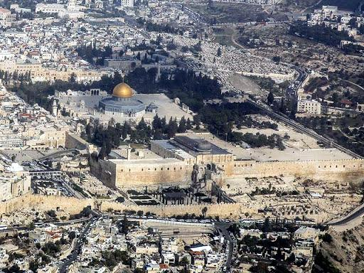Линейное контрастирование

Эквализация гистограммы